RELATÓRIO DO TESTE
Cadastro de Convênios – Cenário 1: Preenchimento completo e salvamento.
Data do teste: 14/11/2025 09:34:41
🔄 Acessando sistema...
✅ Acessando sistema realizada com sucesso.
Screenshot: acessando_sistema
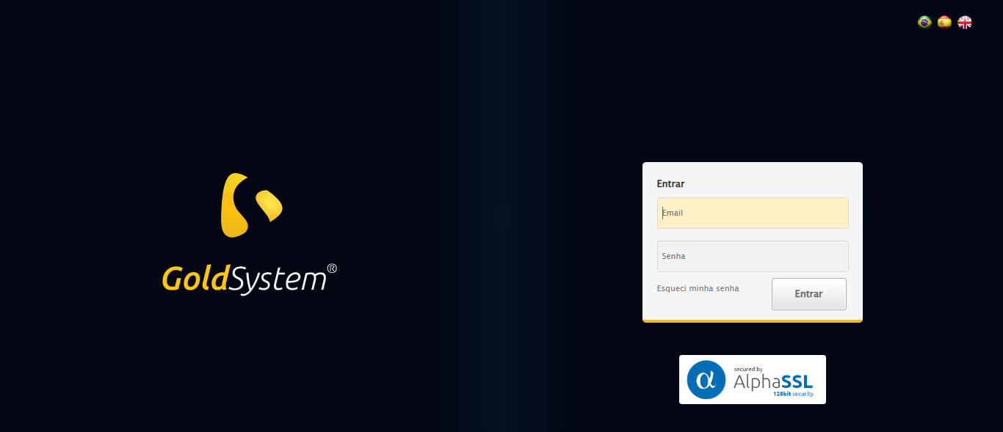
🔄 Realizando login...
✅ Realizando login realizada com sucesso.
Screenshot: realizando_login
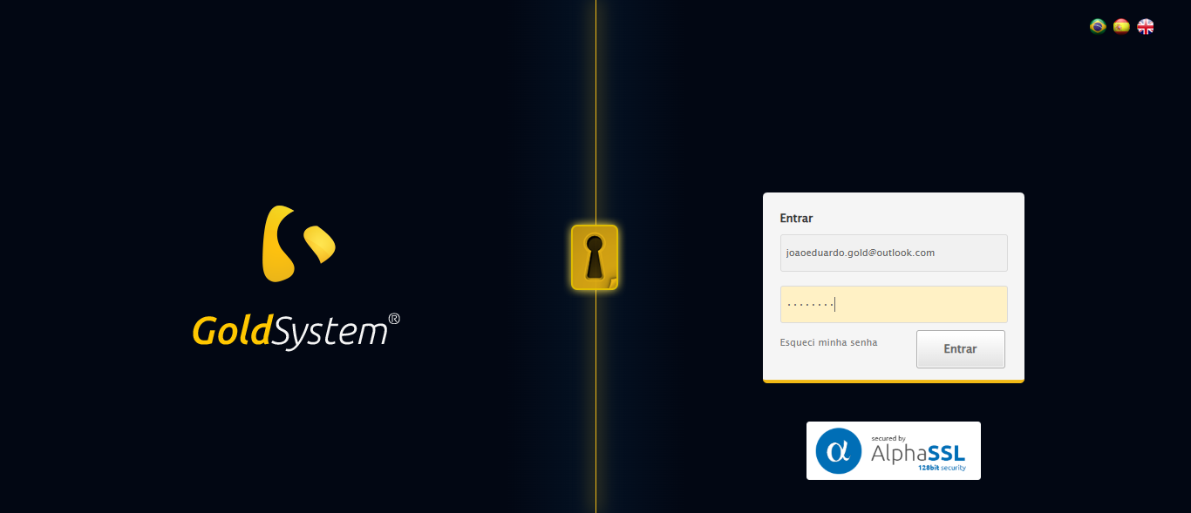
🔄 Esperando sistema carregar e ajustando zoom...
🔍 Zoom ajustado para 90%.
✅ Esperando sistema carregar e ajustando zoom realizada com sucesso.
Screenshot: esperando_sistema_carregar_e_ajustando_zoom
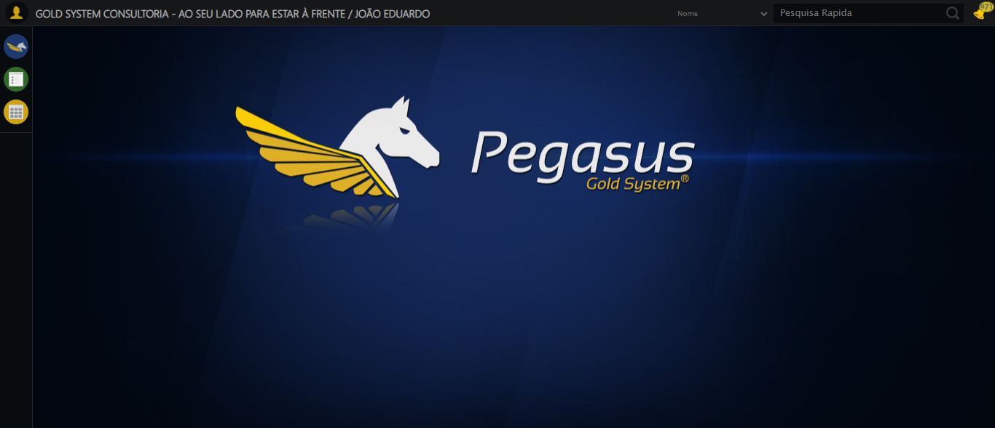
🔄 Abrindo menu Convênios...
✅ Abrindo menu Convênios realizada com sucesso.
Screenshot: abrindo_menu_convênios
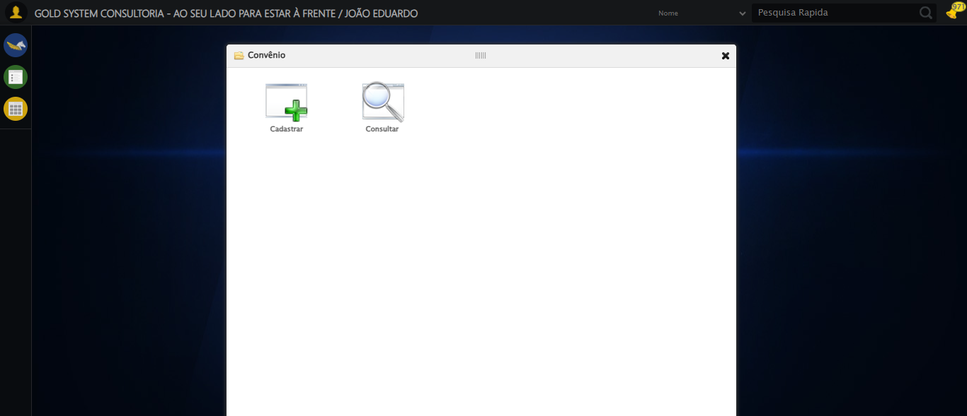
🔄 Clicando em Cadastrar...
✅ Clicando em Cadastrar realizada com sucesso.
Screenshot: clicando_em_cadastrar
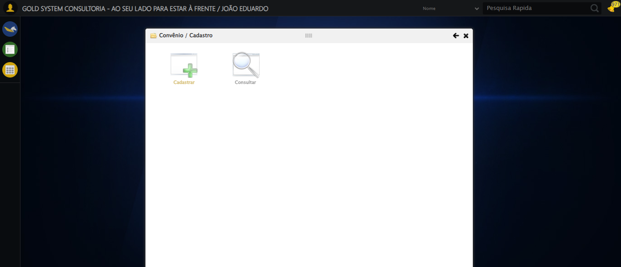
🔄 Preechendo o Nome do Convênio...
✅ Preechendo o Nome do Convênio realizada com sucesso.
Screenshot: preechendo_o_nome_do_convênio
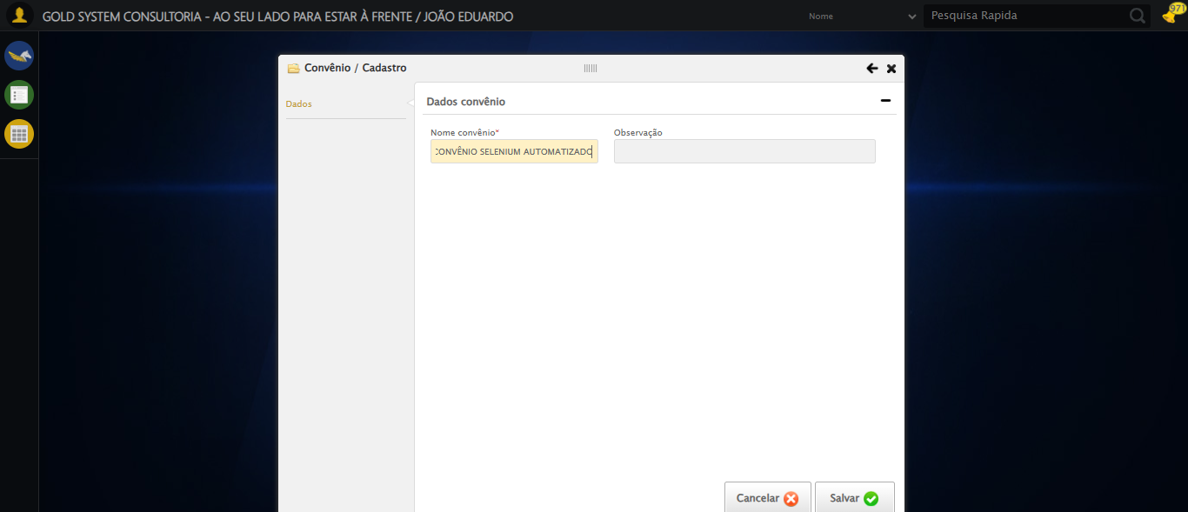
🔄 Preechendo a Observação do Convênio...
✅ Preechendo a Observação do Convênio realizada com sucesso.
Screenshot: preechendo_a_observação_do_convênio
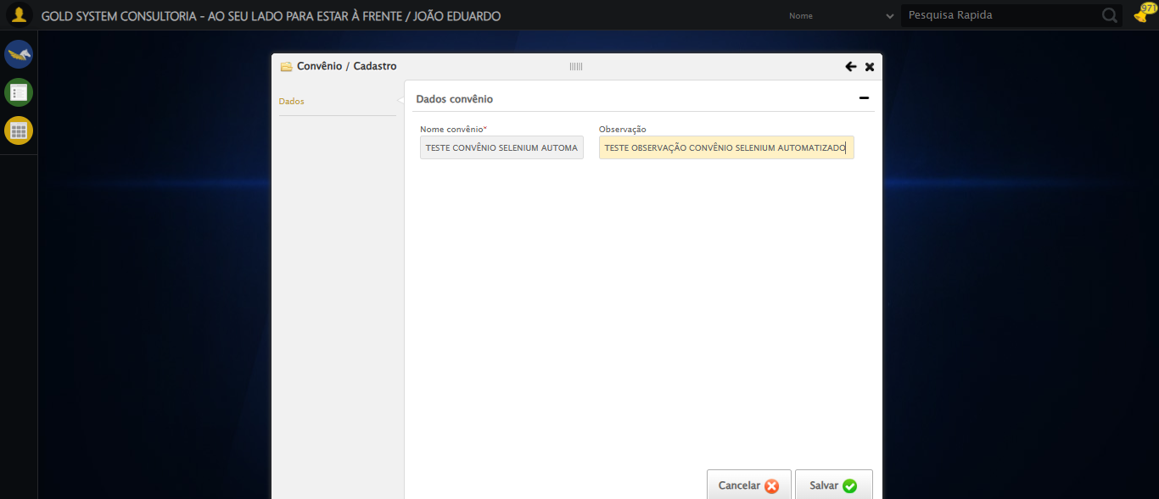
🔄 Salvando cadastro...
✅ Salvando cadastro realizada com sucesso.
Screenshot: salvando_cadastro
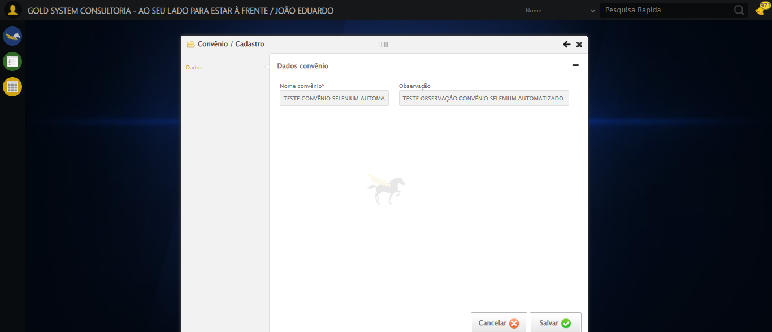
🔄 Fechando modal após salvamento...
✅ Fechando modal após salvamento realizada com sucesso.
Screenshot: fechando_modal_após_salvamento
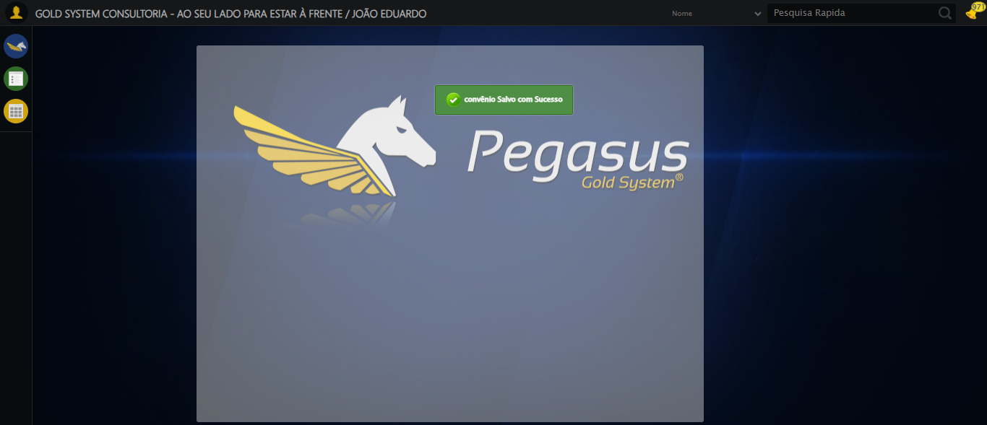
📢 ✅ Mensagem de Sucesso: convênio Salvo com Sucesso
✅ Teste concluído com sucesso.

